Проект 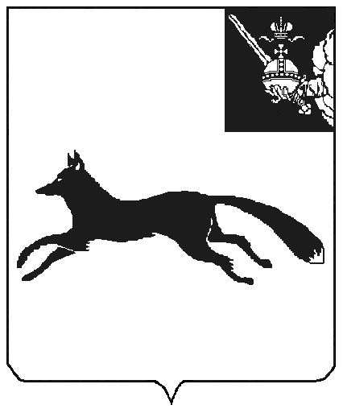

1. **АДМИНИСТРАЦИЯ ТОТЕМСКОГО МУНИЦИПАЛЬНОГО ОКРУГА**

#### ПОСТАНОВЛЕНИЕ

1. От _______ № ________
2. г. Тотьма

О внесении изменений в постановление

администрации Тотемского муниципального

района от 24 ноября 2023 года №1669

Руководствуясь статьей 42 Устава Тотемского муниципального округа Вологодской области, **ПОСТАНОВЛЯЕТ:**

1.Внести в административный регламент предоставления муниципальной услуги по признанию жилого помещения непригодным для проживания и многоквартирного дома аварийным и подлежащим сносу или реконструкции на территории Тотемского муниципального округа, утвержденный постановлением администрации Тотемского муниципального округа от 24 ноября 2023 года № 1669 (с изменениями) следующие изменения:

1.1. Дополнить пункт 2.3 подпунктом 2.3.2 следующего содержания:

«2.3.2. При получении результатов предоставления муниципальной услуги в отношении несовершеннолетнего законным представителем несовершеннолетнего, являющимся заявителем, реализация права на получение результатов предоставления муниципальной услуги в отношении несовершеннолетнего, оформленных в форме документа на бумажном носителе, может осуществляться законным представителем несовершеннолетнего, не являющимся заявителем.

В этом случае заявитель, являющийся законным представителем несовершеннолетнего, в момент подачи заявления о предоставлении муниципальной услуги указывает фамилию, имя, отчество (при наличии), сведения о документе, удостоверяющем личность другого законного представителя несовершеннолетнего, уполномоченного на получение результатов предоставления услуги в отношении несовершеннолетнего.

Результаты предоставления муниципальной услуги в отношении несовершеннолетнего, оформленные в форме документа на бумажном носителе, не могут быть предоставлены другому законному представителю несовершеннолетнего в случае, если заявитель в момент подачи заявления о предоставлении муниципальной услуги выразил письменно желание получить запрашиваемые результаты предоставления муниципальной услуги в отношении несовершеннолетнего лично.».

1.2. В пункте 3.3.5 и первом абзаце пункта 3.3.6 после слов «или реконструкции» дополнить словами «садового дома жилым домом и жилого дома садовым домом».

1.3. Пункт 2.13.2 исключить.

1.4. Абзац второй пункта 5.5.3 исключить.

2.Настоящее постановление вступает в силу после официального опубликования в приложении в газете «Тотемские вести», подлежит размещению на официальном сайте Тотемского муниципального округа.

Глава Тотемского муниципального округа С.Л. Селянин

Подготовлено

27.01.2025

Куканова А.С.

Рассылка:

дело-1 экз.

Отдел архитектуры 1 экз. с гербовой печатью.